砂時計 Sablier de Verrier 「自分だけの」時を眺めて
2022年5月10日 07時35分
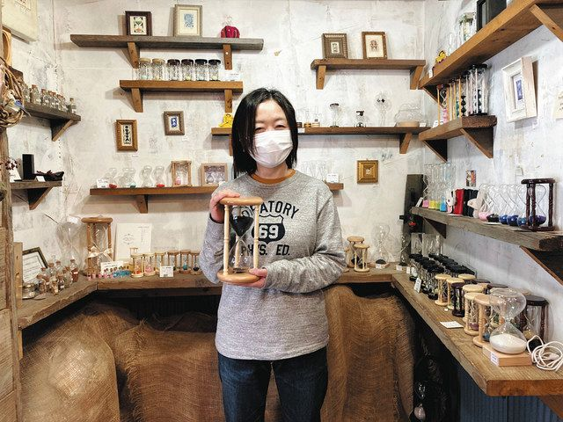
店内で、オーナーの和田朱美さん。手に持っているのは、１時間計れる大型の砂鉄砂時計
下町の温かさが魅力のにぎやかな谷中銀座商店街から一本入った狭い路地沿いに、砂時計専門店「Ｓａｂｌｉｅｒ ｄｅ Ｖｅｒｒｉｅｒ（サブリエ・ド・ヴェリエ）」はある。「車が入ってこられない、現実を遮断した空間で、ゆっくり時を眺めるのがいいんですよ」とオーナーの和田朱美さん（５５）。店名はフランス語で「砂時計職人」の意味を込めて名付けた。
静岡県出身。都内の短大を卒業して地元の大手企業に就職。名古屋に転勤後、寺町・覚王山で偶然にも転居予定のカフェ物件と出合い、砂時計職人を知る機会にも恵まれ、脱サラ。小さい頃から大好きだった砂時計専門店を始めた。商店街から感謝状をもらうほど町おこしにも貢献したが、夫の転勤に伴い、上京。２０１３年、谷中に移転した。実は谷中こそが最初に開店を夢見た地。覚王山は「谷中に似ている」と感じたのが始めたきっかけだ。店を巡っては不思議と縁も運もつかんできた。
当初は誰もが止めたほど、商売が成り立つ見込みはなかったが、インターネットの普及が追い風となった。国内外の、個人客だけでなく企業からも発注があり、軌道に乗ったという。
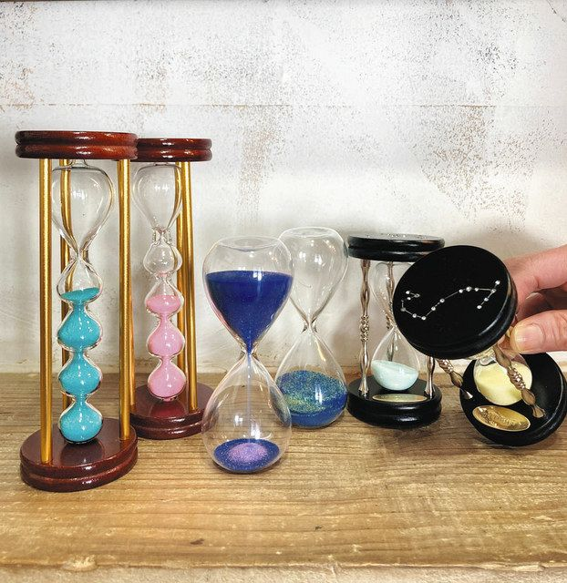
真ん中が売れ筋１位の「２色砂時計」、左が２位「フレンチ砂時計」、右が３位「星座砂時計」。いずれも３分計測
店内には約２０種類１００個以上の砂時計が並ぶ。売れ筋１位は、違う色の砂を合わせた「２色砂時計」４９５０円。天の川をイメージした「紺と黄色」、星雲のような「紺とピンク」が人気。ウクライナへのチャリティーとして黄と水色の新作も発売予定だ。売れ筋２位は、球状のガラスが５段にわかれた「フレンチ砂時計」５２４７円。フランスで昔使われていた形の復刻版。３位は「星座砂時計」５００５円。砂は、蓄光染料で染めたマイクロビーズ。青と黄色があり、好きな色を詰めてもらえる。上部にスワロフスキーで描いた星座を埋め込んでおり、プレゼントとして人気が高い。
オーダーメードも多く、甲子園の砂や、新婚旅行先から持ち帰った海外の砂などが持ち込まれる。「砂時計は思いや時間を込めやすい。オブジェや、実用だけの道具でもない。不思議な立ち位置の物だと思います」 （村手久枝）
東京都台東区谷中３の９の１８。１１〜１９時。不定休。公式サイトでネット通販にも対応。（電）０３・５８４２・１４００

